Ceník zdravotních a kompenzačních pomůcek

Název pomůcky | Cena v Kč/měs
Pomůcky k zajištění osobní hygieny
WC křeslo polstrované  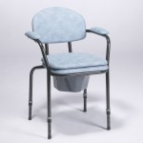  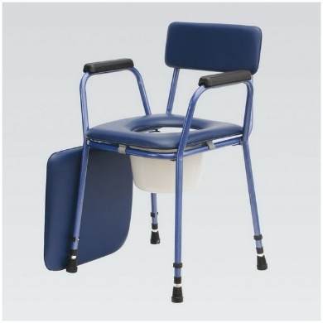 | 120 Kč
WC křeslo pojízdné  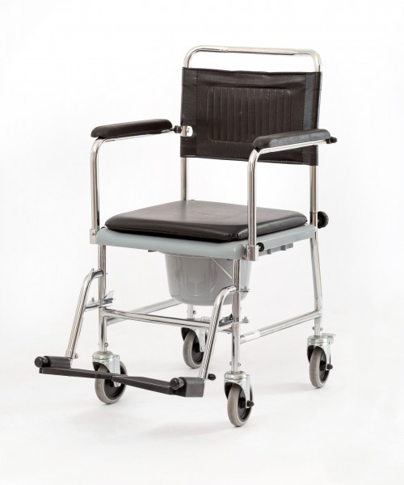 | 120 Kč
Nástavec na WC – různé druhy  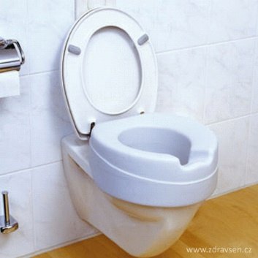  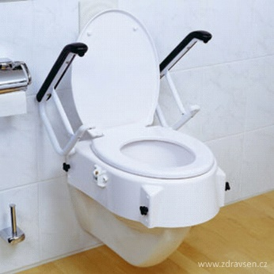  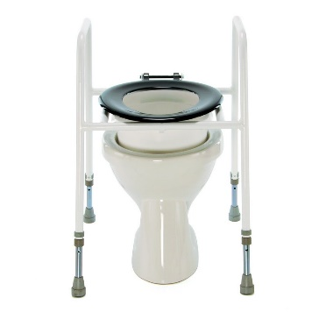 | 60 Kč
Sedátko do vany/ na vanu – různé druhy  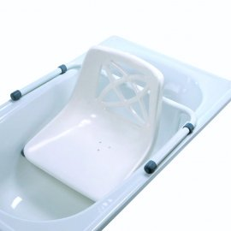  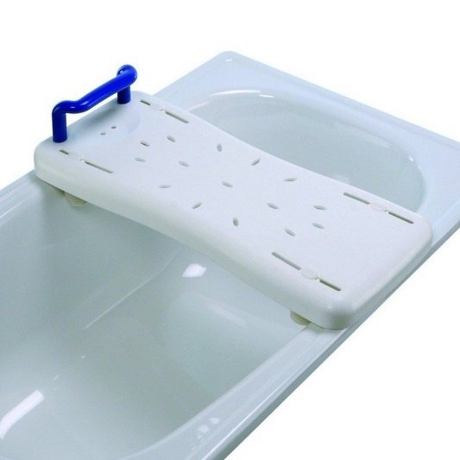 | 60 Kč
Sedátko na vanu otočné  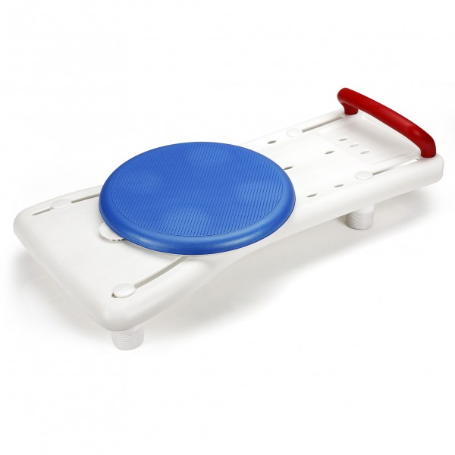 | 60 Kč
Židle do sprchy – různé druhy  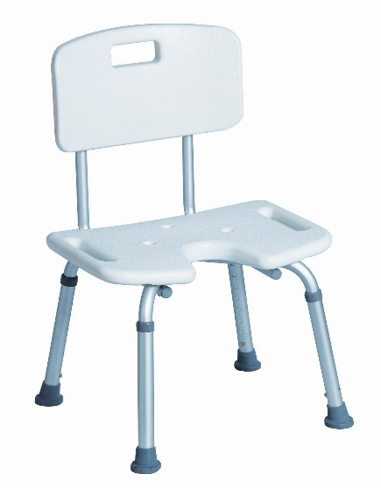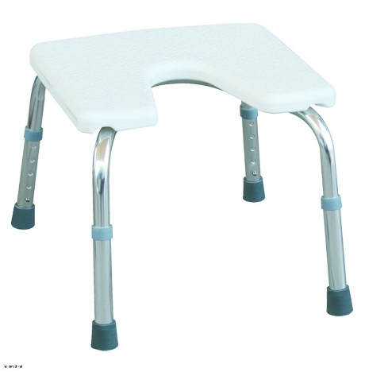 | 90 Kč
Podložní mísa  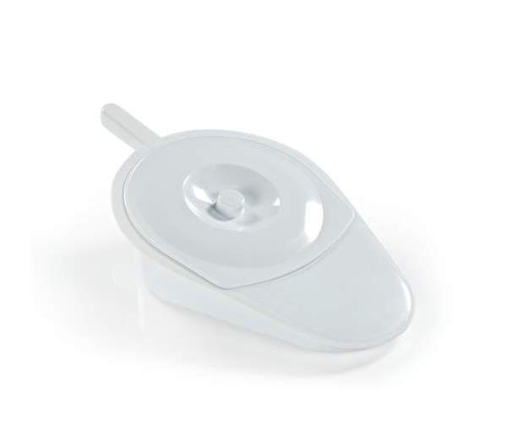 | 30 Kč
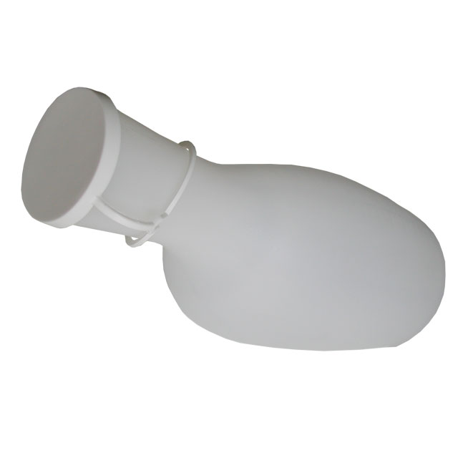  Bažant | 30 Kč

